Kotuń (dwie przestrzenie publiczne)

ANALIZA:
to wieś zlokalizowana w południowo-wschodniej części gminy Szydłowo, oparta na układzie komunikacyjnym o układzie wschód-zachód I północ-południe. Widoczne są dwa skupiska zabudowy. Jedno tworzy historyczny układ zabudowy, z prostopadłym względem drogi usytuowaniem działek. Ta część wsi jest uporządkowana i jednolita w formie, o czytelnym układzie i dobrej orientacji, w której zieleń współgra z istniejącą zabudową. Drugie skupisko oparte na rozwoju współczesnej zabudowy o charakterze miejskim wraz z obszarami działalności gospodarczej. Brak tu konsekwencji w kształtowaniu przestrzeni. Wiele dysonansów wynikających z braku spójności architektonicznych (różnorodność architektoniczna, wielość kolorów, różnorodna wysokość zabudowy, zieleń przypadkowa i słabo pielęgnowana. Kotuń jest wsią sąsiadującą z miastem Piła, i zapewne stąd nachodzą wpływy miejskie i zmiana wiejskiej mentalności. Nowoprzybyli, którzy osiedlają się w tej miejscowości, wprowadzają miejską kulturę nie tylko w sposobie zabudowy, ale także w zachowaniu – są inkubatorami „miejskiego stylu życia”.
Terenem przeznaczonym na cele społeczne jest działka o nr 437 i o nr 15/3, zlokalizowane przy drodze wylotowej w kierunku zachodnim. Działka nr 437 obecnie stanowi wiejską przestrzeń społeczną i znajduje się tam świetlica wiejska, plac zabaw, altana, boisko i dwa blaszane kontenery. To przestrzeń, z którą mieszkańcy nie mogą sobie poradzić z uwagi na jej wielkość i przypadkowe zagospodarowanie. Elementy w przedmiotowej przestrzeni są przypadkowo rozmieszczone, nie tworzą przemyślanego i spójnego układu. Na tym terenie znajduje się wymiarowe boisko do gry w piłkę nożną, ale nikt z niego już nie korzysta (orlik znajduje się 500 metrów dalej). Obszar jest ogólnodostępny, aczkolwiek coraz mniej odwiedzany przez mieszkańców. Jest to jednak miejsce, na którym organizowane są wszystkie wiejskie imprezy.
Działka o nr 15/3 sąsiaduje parkingiem znajdującym się przy boisku „Orlik”. Wspomniana przestrzeń jest często użytkowana przez mieszkańców pobliskich domów wielorodzinnych i stanowi jedyną przystań społeczną w okolicy. Znajduje się tu zadaszenie z miejscami do siedzenia oraz siłownia napowietrzna. Kilka drzew tworzy klimat miejsca. Nawierzchnię tworzy trawnik. Wzdłuż płotu z sąsiadującą posesją posadzono nierodzime tuje.

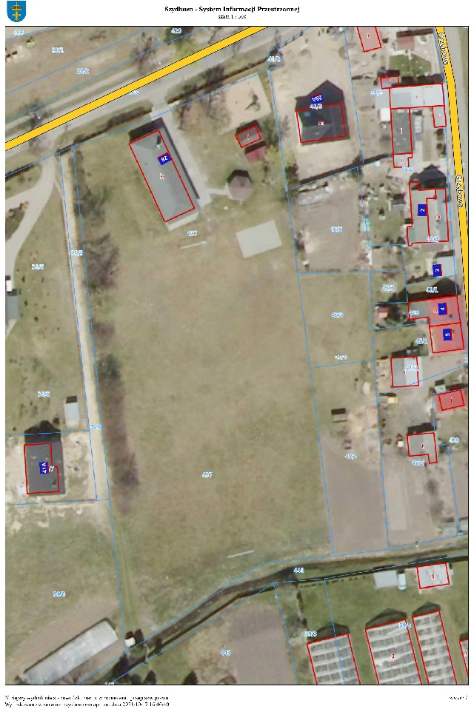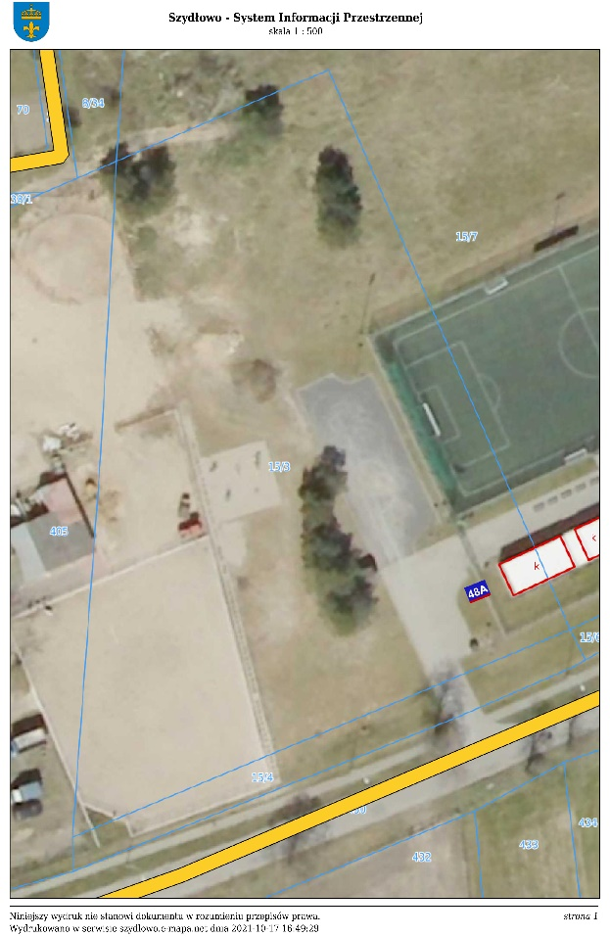
Kotuń. Lokalizacja wybranych przestrzeni publicznych (gmina: Szydłowo, obręb: KOTUŃ; ident.: 301906_2.0077.437 i 301906_2.0077.15/3)
Żródło: System Informacji Przestrzennej gminy Szydłowo, podkład ortofotomapa (https://szydlowo.e-mapa.net/)

Tabela. .. Ocena przestrzeni publicznej w miejscowości Kotuń (działka nr 437 i nr 15/3) w oparciu o narządzie dyferencjału semantycznego. Do tabeli wprowadzono końcowe oceny wynikające z badania socjologicznego.
Wartość wyznacznika oceny jakościowej (1 oznacza niską wartość (negatywna wartość) a 5 bardzo wysoką (pozytywna wartość)
Kryteria oceny | Wyznaczniki oceny jakościowej | Wartość wyznacznika oceny
Kryteria oceny | Wyznaczniki oceny jakościowej | 437 |  | 15/3
funkcjonalność | możliwość odpoczynku  możliwość schronienia  możliwość poruszania się i komunikacji (dostępność komunikacyjna)  możliwość aktywności pozadomowej (place zabaw, ciągi piesze)  występowanie miejsc zgromadzeń (ulice i place) | 4  4  4  4  4 |  | 2  2  4  1  1
praktyczność | dobre warunki (oświetlenie, przewietrzanie, nasłonecznienie)  dobre wyposażenie w sieć infrastruktury technicznej  szybki dostęp do terenów zieleni i rekreacji, wypoczynku  szybki dostęp do usług  prawidłowy (niekolizyjny) przebieg dróg i ścieżek  dobry dostęp do elementów małej architektury (ławek, kubłów na śmieci)  fizyczny układ przestrzenny elementów ułatwiający kontakt społeczny  ergonomiczność elementów zagospodarowania  poprawne właściwości środowiska (brak zanieczyszczeń, brak hałasu)  istnienie miejsc do chodzenia, stania i siedzenia  możliwość swobodnego poruszania się osób starszych, niepełnosprawnych i dzieci | 3  5  5  3  4  3  3  3  3  4  3 |  | 2  4  4  3  3  3  3  2  3  2  2
niezawodność | stan techniczny urządzeń, obiektów, elementów zagospodarowania | 3 |  | 2
trwałość | okres zachowania cech użytkowych przez elementy zagospodarowania przestrzennego | 3 |  | 3
bezpieczeństwo | poczucie przynależności społecznej  poczucie przynależności do miejsca  poczucie bezpieczeństwa publicznego  istnienie miejsc, które gromadzą, integrują, zapraszają | 4  4  4  3 |  | 3  3  3  3
czytelność | łatwość orientacji w terenie  jedność kompozycji przestrzennej i jej wewnętrzna zgodność  istnienie systemu symboli i zrozumiałych znaków informacyjnych (tablice inform.), | 4  2  1 |  | 4  1  1
estetyczność | odpowiednia skala architektoniczna (ludzka)  umiarkowana i łagodna kolorystyka  czystość  właściwe proporcje  zachowanie rytmu | 3  3  4  3  1 |  | 2  2  3  2  1
wrażeniowość | odczucia i emocje związane z pobytem w przestrzeni  wrażenia wynikające z użytkowania dóbr zlokalizowanych w przestrzeni | 3  2 | 2  2

Ocena jakościowa przedmiotowej przestrzeni za pomocą dyferencjału semantycznego działki o nr 437 wykazała konieczność poprawy funkcjonalności, praktyczności i estetyki. Problemem nie jest tu zbyt mała ilość terenu, lecz zbyt duża działka. Koniecznie należy podzielić wizualnie przestrzeń na strefy o różnych funkcjach, ale w sposób aby nadal zachowały one spójność, aby była zapewniona komunikacja i żeby pozwalały na organizowanie wiejskich festynów, spotkań i innych atrakcji społecznych.

PROJEKTY:
Kotuń 1_ Gmina Szydłowo; Obręb KOTUŃ, Numer działki 437
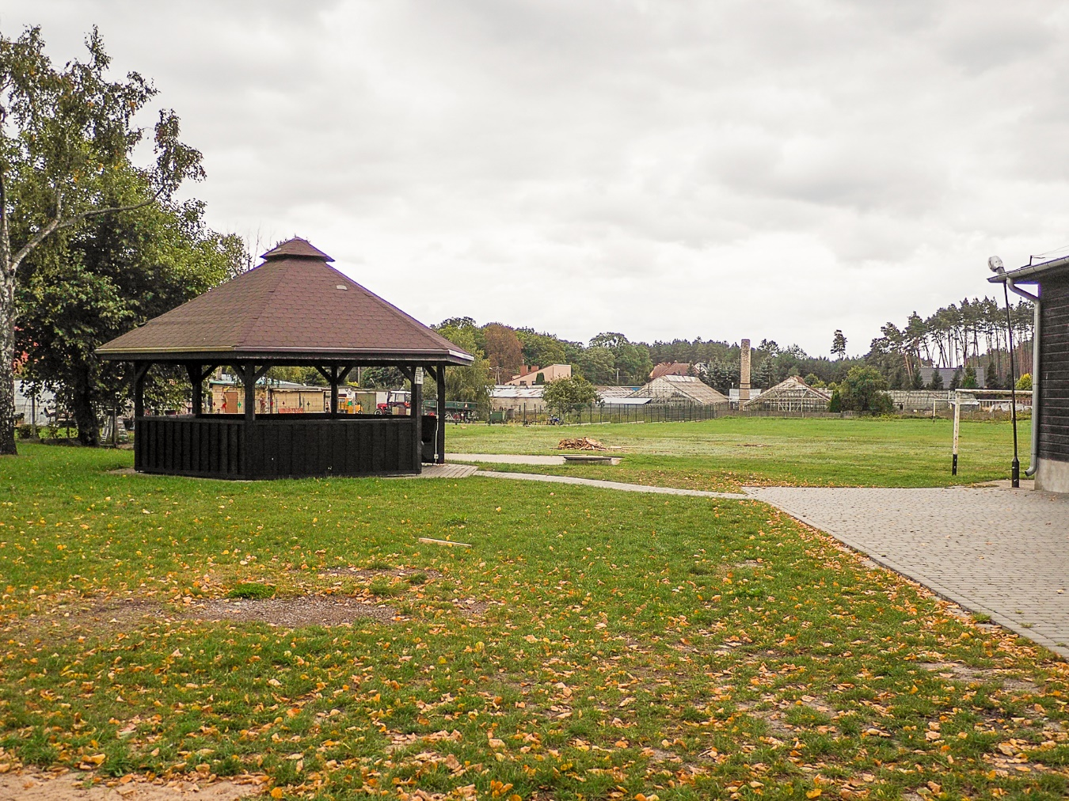
Kotuń 1_stan istniejący: teren zlokalizowany w centrum wsi, znajduje się tu sala wiejska, plac zabaw, altana, pełnowymiarowe boisko. Działkę można funkcjonalnie podzielić na dwie części. Wejściowa jest lepiej zorganizowana, to przestrzeń kompaktowa, w której odległości od poszczególnych elementów zagospodarowania są szybkodostępne. W części tej stoją dwa kontenery, które zakłócają jednolitość formy. Plac zabaw zbytnio zamknięty, schowany, wręcz wepchnięty pomiędzy betonowy płot a kontener. Dla bezpieczeństwa dzieci dodatkowo jest on ogrodzony. Obok altany znajduje się niewielki fragment utwardzonej nawierzchni z betonowej kostki brukowej. Tu mieszkańcy stawiają stoły podczas imprez sołeckich. Budynek Sali wiejskiej estetyczny, zadbany, pasujący skalą do wnętrza omawianego terenu (wysokością i wielkością odpowiedni do przestrzeni, w którą wchodzi w relacje). Pozostała część działki jest nieużytkowana. Boisko, które znajduje się w południowej części terenu nie jest już zajmowane przez grających w piłkę. Około 500 m dalej przy tej samej ulicy znajduje się dobrze wyposażony orlik. Boisko to czasem w części przy budynku jest użytkowane podczas koncertów. Wówczas za salą wiejską na niewielkim betonowym tarasie, przy południowej elewacji budynku, umiejscawiany jest zaproszony na imprezę zespół. Mieszkańcy bawiąc się korzystają z trawnika wspomnianego boiska. Sąsiedztwo przedmiotowej działki ma negatywne konotacje. Sąsiednie podwórka są zaniedbane i nieuporządkowane. Jako właściciele nieruchomości, które stykają się z przestrzenią publiczną powinniśmy zadbać o estetykę i porządek na swoim terenie. Tu gospodarze nie mają świadomości relacji z terenem o tak ważnym społecznym znaczeniu.
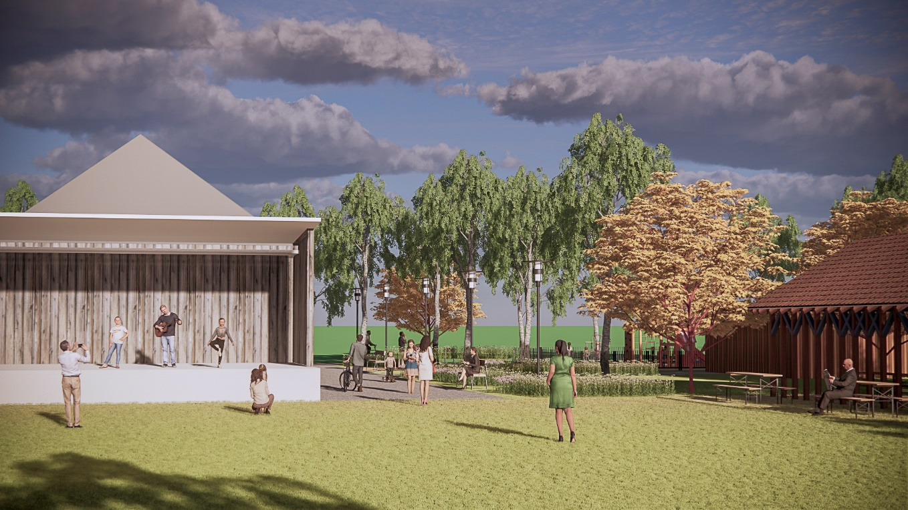
Kotuń 1_stan projektowany: widok od strony południowej na scenę plenerową, wiata wraz z nawierzchnią utwardzoną przedłużoną do podstaw sceny plenerowej. Skrajne części trawnika obsadzone trawami lub krzewami ozdobnymi, bądź kwiatami. Dla uspójnienia strefy wejściowej (terenu przed wejściem do sali wiejskiej) ze strefą rekreacyjną (teren nieużytkowanego boiska) konieczna jest kontynuacja posadzki, czyli bezpośredniego przejścia pomiędzy strefami.

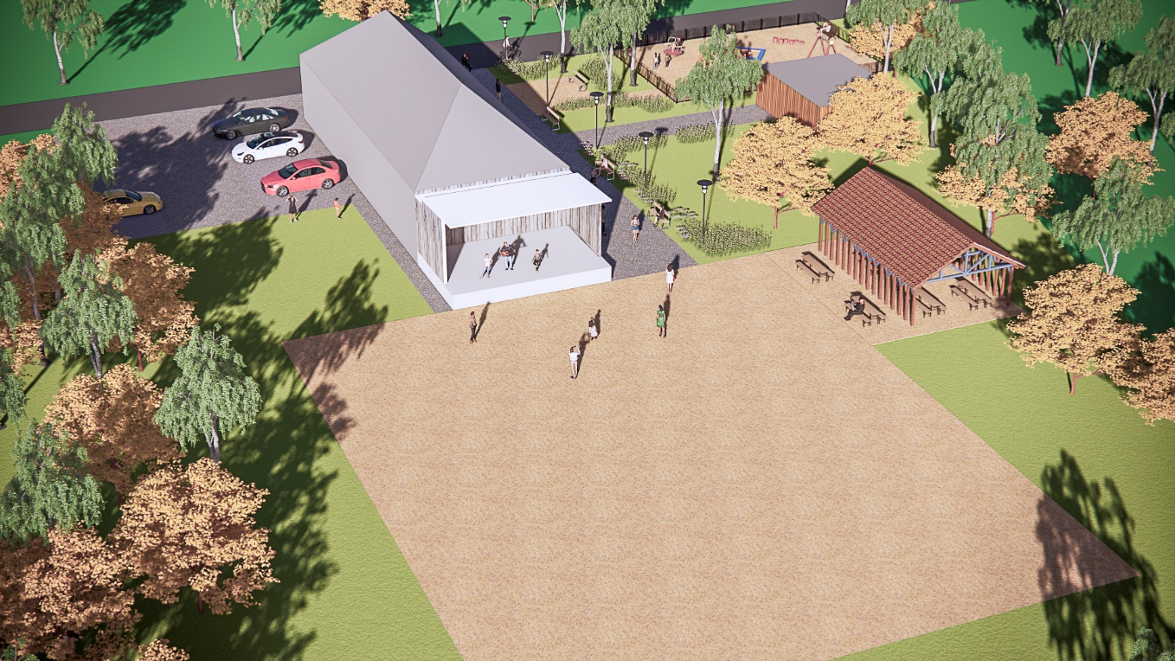

Kotuń 1_stan projektowany: widok od strony południowej na scenę plenerową, którą mieszkańcy wykorzystują na imprezy wiejskie. Scena ulokowana na południowej elewacji budynku. Plac zabaw znajdujący się w strefie wejściowej należy „rozjaśnić”, proponuje się likwidacje betonowego płotu (ogrodzenie placu zabaw powinno pozostać). Istniejące kontenery można zasłonić drewnianą ścianką, poprawa estetyki w tym względzie jest konieczna. Rozbudowano wiatę i utwardzono teren wokół niej. Teren przed scena plenerową także powinien być wzmocniony. Likwidacja betonowego płotu od strony ulicy udostępni teren znajdujący się za salą wiejską, który można wykorzystać na parking do 6-8 miejsc. Obecnie nie ma dostępnych miejsc parkingowych przed posesją. Samochody parkują wzdłuż ulicy, stając fragmentem pojazdu na pasie drogowym. Miejsca na parking w projekcie jest dużo, można go powiększyć w zależności od potrzeb. Taki parking można zorganizować na trawie, jednak należy wówczas utwardzić go w sposób naturalny umiejscawiając na całej jego powierzchni kratkę trawnikową. Obecnie teren za salą wiejską nie jest użytkowany.

Kotuń 2_ Gmina Szydłowo; Obręb KOTUŃ, Numer działki 15/3
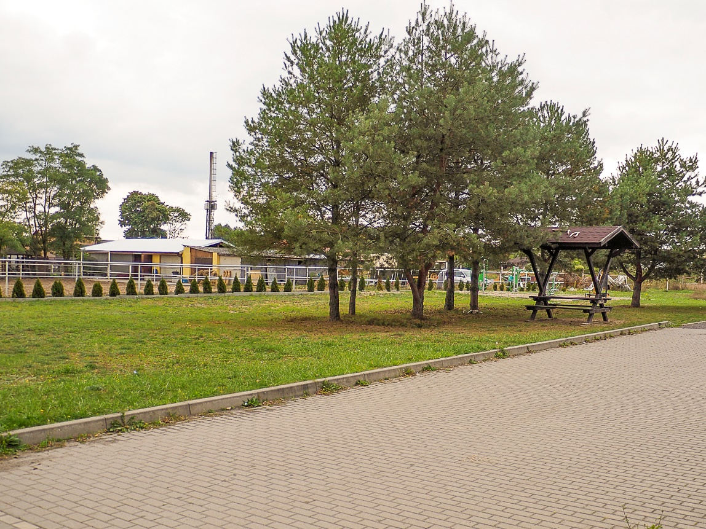

Kotuń 2_stan istniejący: teren przyosiedlowy, ok. 200m od zabudowy mieszkaniowej wielorodzinnej, sąsiaduje od wschodu z boiskiem orlik. Od wspomnianej strony działka styka się z dwoma parkingami. Oba - jeden z kostki brukowej a drugi z nawierzchni mineralnej (o ciemnym zabarwieniu) generują latem ciepło. Od strony południowej przebiega droga asfaltowa o znaczeniu lokalnym, od zachodu znajduje się teren gospodarczy o funkcji rolniczej. Przy granicy posadzono rząd krzewów – tui. Taka nierodzima roślinność bardzo negatywnie wpływa na wizerunek wiejskiej przestrzeni, zaleca się stosowanie roślinności rodzimej. Działka ma kształt podłużnego prostokąta o nieforemnym układzie. W środkowej części znajduje się grupa zadrzewień iglastych. W ich cieniu ustawiono ławę z zadaszeniem. W głębi teren siłowni zewnętrznej. Cała działka porośnięta nawierzchnią trawiastą.
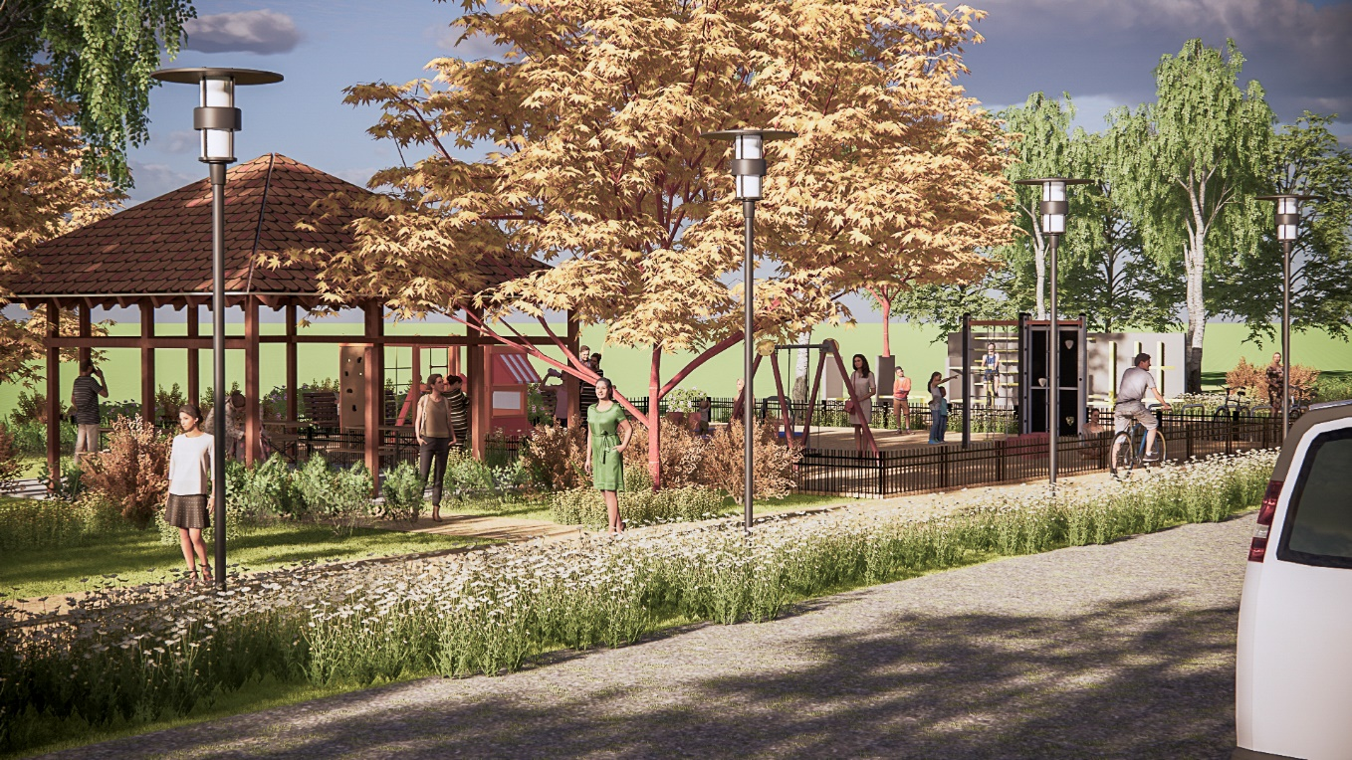
Kotuń 2_stan projektowany: widok od parkingu na wiatę i plac zabaw dla dzieci. Pas oddzielający parking od terenu rekreacyjnego obsadzony roślinami niskimi - kwiatami, trawami. Dla bezpieczeństwa można w tym pasie umieścić „zapory” uniemożliwiające niekontrolowany wjazd pojazdów, aczkolwiek powinny być one widoczne, ale wizualnie (forma i kolor) wkomponowane w roślinność.

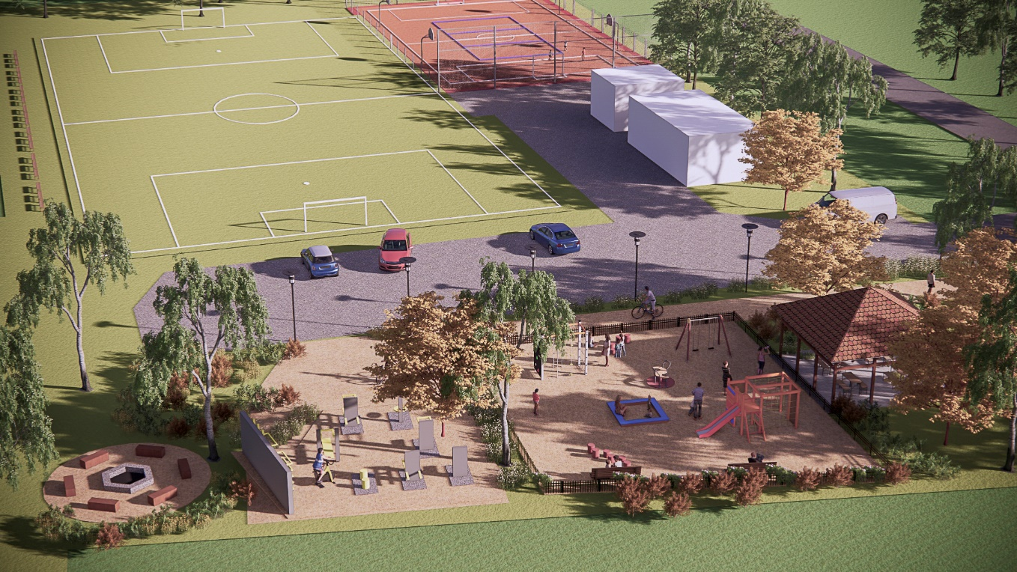
Kotuń 2_stan projektowany: teren podzielono na cztery strefy funkcjonalne. Od północy ulokowano ognisko, oddzielając je od istniejącej siłowni zewnętrznej przegrodą. Ma ona stwarzać wrażenie odosobnionego wnętrza, zarówno dla przestrzeni przy_ogniskowej, jak i sportowo-rekreacyjnej. Obok siłowni zlokalizowano plac zabaw dla dzieci, z niewielką strefą podziału pomiędzy siłownią a wspomnianym placem. Ten pas zieleni daje możliwość wglądu na płaszczyznę strefy dziecięcej i rodzice ćwicząc na siłowni mają wgląd na bawiące się pociechy. W bezpośrednim sąsiedztwie dziecięcej sfery ustawiono wiatę wraz ze stołami. Zapewnienie ochrony przed deszczem, słońcem lub odpoczynku jest priorytetowe, bowiem obecnie teren ten jest bardzo nasłoneczniony podczas lata. Strefę sąsiadującą bezpośrednio z pasem drogowym pozostawiono do dyspozycji mieszkańców pobliskich budynków. Można tam zorganizować utwardzony placyk przed wiatą, strefę zieleni/kwiatów lub można po utwardzeniu tego fragmentu zorganizować miejsce na „małą gastronomię” (np. food_truck podczas lokalnych zawodów sportowych czy imprez wiejskich).
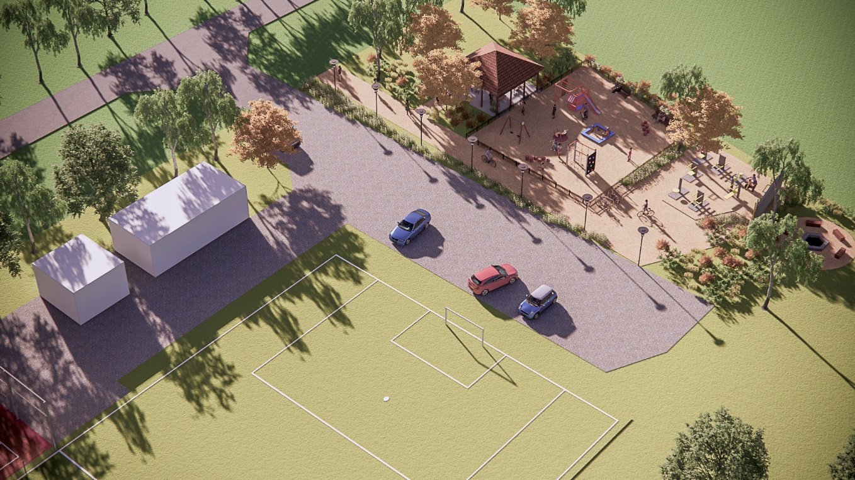
Kotuń 2_stan projektowany: widok na teren od północnego-wschodu, na pierwszym planie widoczny parking zapewniający miejsca dla użytkowników boiska i przedmiotowej przestrzeni. W projekcie uwzględniono wejście na parking na wysokości siłowni, jednak istnieje potrzeba jeszcze jednego wejścia (w pobliżu wiaty). Oświetlenie umiejscowiono wzdłuż strefy pieszej (chodnika) łączącej wszystkie omówione wcześniej funkcjonalne przestrzenie.

